Психологическое занятие-тренинг для педагогов ДОУ
«Позволь себе быть счастливой»
Автор составитель: Истомина Наталия Анатольевна
педагог-психолог
ГБОУ Школа № 1619 им. М.И. Цветаевой
дошкольное отделение корпус «Прага»
Цель:
Развитие групповой сплоченности коллектива, коммуникативных навыков педагогов, снятие тревоги и неуверенности.
Задачи:
• развитие у педагогов способности разбираться в своих чувствах и умений адекватно оценивать эмоциональные состояния других людей
• осознание каждым участником своей роли, функции в жизни и в коллективе
• повысить коммуникативные навыки педагогов
• повысить настрой на удачу, счастье, добро и успех
• развитие навыков общения, снятие телесных зажимов.
Необходимые материалы: простые карандаши, фломастеры, ватман, подготовленные изображения с заданным рисунком для теста «Нарисуем свой характер», чистые листы бумаги, шляпа, мяч.
Ход тренинга.
1.Приветствие «Шляпа комплиментов».
Цель: настроить группу на рабочий лад, сформировать оптимистическое настроение у всех участников группы.
Ход игры: участники пишут на листе бумаги себе комплимент. Затем скомкав лист бросают в шляпу. Ведущий, перемешивает листочки и подходит к каждому участнику встречи, который достает один из скомканных листочков, и читает вслух, что там написано.
Вступительное слово
Фрагмент из мультфильма «Как ослик счастье искал»
- Все мы хотим быть счастливыми. А что такое счастье? Как научиться быть счастливыми? Об этом мы и поговорим на нашей встрече. Тема нашей сегодняшней встречи - «Позволь себе быть счастливым».
2. Правила группы
- Для того, чтобы общение было эффективным, предлагаю вам принять определенные правила, по которым мы будем работать в течение встречи.
1. Общение на основе доверия.
2. Общение по принципу «здесь и сейчас».
3. «Я-высказывания».
4. Искренность общения.
5. Конфиденциальность.
6. Активность, ответственность каждого за результаты работы в группе.
7. Правило «СТОП».
8. Уважение к тому, кто говорит.
3. Упражнение «Счастье – это…»
Цель: раскрыть понятие «счастье», способствовать развитию умения владеть им.
Все педагоги делятся на три команды и получают задание – дописать на ватмане выражение:
«Счастье это – …»
После ватманы прикрепляются на доску и начинается обсуждение.
4. Древняя притча "Счастье"
Бог слепил человека из глины, и остался у него неиспользованный кусок.
- Что ещё слепить тебе? - спросил Бог.
- Слепи мне счастье, - попросил человек.
Ничего не ответил Бог, и только положил человеку в ладонь оставшийся кусочек глины.
- Подумайте и скажите, почему Бог положил на ладонь оставшийся кусок глины?
Вывод: «Счастье – это состояние совершенства, достигнутое сочетанием всех благ… К чему вне себя искать счастья, которое находится в нас самих» (Боэций)
5. Упражнение «Как стать счастливым»
- Скажите, что должно произойти прямо сейчас, чтобы вы могли почувствовать себя счастливым? Крупный денежный выигрыш, звонок любимого человека, повышение по службе…
Давайте представим, что ЭТО произошло. Почувствуйте себя счастливыми, впустите это состояние в свое тело, расправьте плечи, улыбнитесь, почувствуйте искорки в глазах, «захватывание» духа, удерживайте это состояние.
Повторяйте это упражнение чаще. Попробуйте увеличить «счастливое» время до 15-20 минут. Со временем попробуйте входить в это состояние, когда вы занимаетесь привычными делами, моете посуду, гуляете с собакой. Удерживайте это состояние, и вы научитесь в нем жить.
6. Упражнение «Шляпа».
Участники по кругу передают шляпу и характеризуют себя прилагательным, начинающимся с первой буквы своего имени (Я Наташа – надёжная).
7. Упражнение «Нарисуй свой характер».
Нарисуем свой характер.
Заполните 12 предложенных квадратов, дополнив изображения по своему усмотрению.

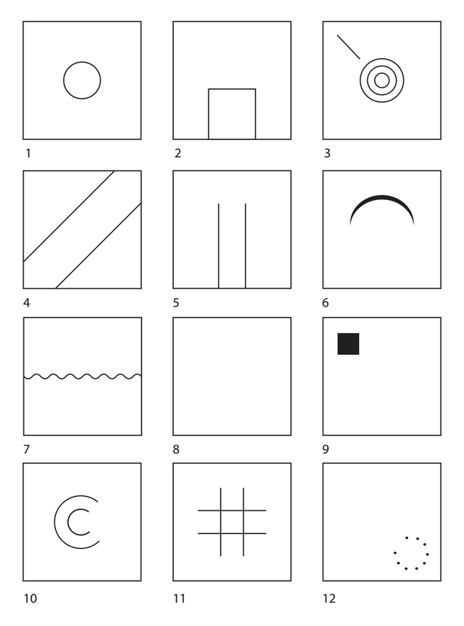
1. В первом квадрате вы изобразили свое действительное отношение к себе, представление о себе. Если вы нарисовали улыбающуюся или смешную рожицу, фигурку – это свидетельствует о хорошем чувстве юмора, дипломатичности и мирной натуре; гротескная карикатура — признак неуживчивости, замкнутости; солнце означает, что вы часто берете на себя роль лидера. Цветок — знак женственности, вы уделяете много внимания своей внешности и своему окружению. Глаз означает, что вы обладаете гордым и подозрительным нравом, стремитесь управлять формированием своих взаимоотношений с людьми, сознательно строите свою жизнь.
2. Если вы изобразили что-то выходящее за пределы внутреннего квадрата, то вы имеете беспокойный характер и домоседом вас не назовешь. И наоборот, одинокий домик или символ жилища – признак того, что вы тоскуете по домашнему теплу. Если ваш рисунок расположен во внутреннем квадрате и вне его, то, в таком случае, ваши интересы в правильной пропорции делятся между домом и окружающим миром.
3. Если у вас получилась стрела, летящая в цель – то есть, в мишень, то у вас развитое честолюбие и вы способны упорно работать для достижения своей цели. Если же вы дополнили рисунок другими линиями или стрелами, то вы честолюбивы, но не уверены в своей цели. Если вы нарисовали что-то совсем иное, не похожее на символы стрелы и мишени, в таком случае, возможно, вы неуправляемый мятежный человек.
4. Чаще всего в этом квадрате помещают множество фигурок или рисунков. Много рисунков означает много друзей. Если вы провели всего одну линию, то вы скорее всего скрытный, сдержанный, замкнутый человек. Если вы изобразили кирпич, то вы склонны к меланхолии, капризам, чудаковаты.
5. Если вы используете рисунок, изобразив какое-либо замкнутое единство: здание, фонарный столб, шею животного и т. д., то вы ведете гармоничную, здоровую, регулярную половую жизнь. Если вы оставили не заполненным пространство между двумя вертикальными линиями, то это свидетельствует о вашей застенчивости, излишней скромности в вопросах пола, и стыдливости. Вы в общем-то неохотно занимаетесь вопросами пола, по крайней мере, не любите о них говорить. Если две вертикальные черты навели вас на мысль о стволе дерева, то половую жизнь вы отождествляете с браком; если же на дереве вы изобразили плод, то вы очень любите детей.
б. Если вы подчиняетесь рисунку, то это означает, что вы обладаете редкой способностью быстро и легко располагать к себе чужих, незнакомых людей. Если вы не принимаете рисунок и, например, у вас получился угловатый геометрический узор, то вы выбиваетесь из общей компании. В ваших отношениях с обществом преобладает стремление к власти, обладанию, диктату, вы очень ревнивы.
7. Если вы нарисовали что-либо над расположенной, посредине волнистой линией, то вы чувствуете себя уверенно, в безопасности. Если наоборот, то вы мало верите в свои силы. Изобразив утопающий или тонущий предмет, вы показали, что вас тревожит ваше будущее. Если вы нарисовали цепочку или какой-либо линейный орнамент, то вы, без сомнения, способны упорно трудиться, очень сознательны и лишь изредка допускаете ошибки.
8. То, что вы изобразили в пустом квадрате, обозначает круг ваших интересов. Если вы оставили квадрат пустым, вам, вероятно, скучно жить, и поэтому вам не вредно подыскать себе какое-нибудь хобби.
9. Если вы подчинились рисунку, дополнив его квадратами или другими геометрическими фигурами, так что получился симметричный узор, то вы дисциплинированны и умеете организованно работать в коллективе. Если вы заштриховали квадратик черного цвета и у вас вышла картинка с кривыми линиями, несимметричная и непохожая на правильное геометрическое построение, это говорит о том, что вы не склонны признавать авторитеты, упрямы и настойчивы.
10. Если вы просто замкнули круги, то вы постоянно нуждаетесь в защите и поддержке, предпочитаете не решать ничего сами. К тому же на вас могучее влияние оказывают представления, привитые в детстве. Если вы не замкнули круги, то вы независимый человек, имеющий в жизни определенные цели. Если у вас получилось человеческое ухо, то у вас скрытный характер. Если рисунок навел вас на мысль о ручке чашки, то вы обладаете развитым отцовским или материнским чувством.
11. Если вы воспринимаете рисунок как элемент какой-либо настольной игры, то это указывает на наличие вас в характере духа соревнования, некоторой напористости. Женщины часто дорисовывают приведенную схему до квадрата или изображают какой-либо символ дома. Это обычно говорит о хозяйственности.
12. Расположенные на рисунке точки, обыкновенно, будят у людей фантазию. Если вы использовали эти точки как составную часть картинки (муравьи, заячий хвост, зерна, которые клюют птицы и т. д.), то это показывает, что у вас соответствующее воображение. Если вы затушевали точки и соединили их в круг, то это указывает на логическое мышление и практический склад ума.
! Рассматривайте результаты теста лишь как информацию к размышлению, как отправные точки, на которые стоит обратить внимание при выборе дальнейшей стратегии.
8. Завершение тренинга. Рассказ притчи про «Стеклянный кувшин» (рассказ сопровождается показом)
Знаменитый китайский профессор сидел перед новой группой студентов. Прямо перед ним стоял большой стеклянный кувшин, полупрозрачный.
Профессор смотрел на студентов, не произнося ни слова. Затем он наклонился вправо. У правой ноги лежала кучка камней, каждый из которых мог бы поместиться в кулак. Он взял один из камешков и очень осторожно опустил его в кувшин через узкое горлышко. Потом взял следующий и повторил процедуру. Он проделывал это до тех пор, пока камни не поднялись до самого горлышка и не заполнили весь кувшин.
Он повернулся к группе и сказал:
- Скажите мне, этот кувшин полон?
Группа согласно зашелестела. Кувшин без сомнения, был наполнен.
Профессор ничего не сказал и обернулся в левую сторону. Около его левой ноги была насыпана горстка гороха. Он набрал полную горсть и стал аккуратно засыпать его через горлышко кувшина. Горсть за горстью, он сыпал гальку в кувшин, а она просыпалась сквозь щели между камнями, пока не дошла до самого верха и уже невозможно было насыпать.
Он повернулся к аудитории и спросил:
- Скажите мне, кувшин полон?
Группа пробормотала, наверное.
Профессор, ничего не сказав, снова повернулся к правой стороне. Около его ноги была насыпана горстка крупного сухого песка. Он набрал горсть и начал аккуратно сыпать его в горлышко кувшина. Песок просыпался сквозь камни и горох, а профессор горсть за горстью сыпал его в кувшин, пока песок не достиг горлышка, и стало ясно, что больше насыпать невозможно.
Он повернулся к группе студентов и спросил:
- Кто-нибудь может сказать мне, полон ли сейчас кувшин?
Ответом была тишина.
Профессор снова ничего не сказал, обернулся влево. Около его левой ноги стоял графин с водой. Он взял его в руки и стал осторожно лить воду через горлышко кувшина. Вода стекала на дно, минуя камни, горох и песок, заполняя свободное пространство, пока не поднялась до самого горлышка.
Он повернулся к группе и спросил:
-Скажите мне, полон ли сейчас кувшин?
В аудитории было тихо, даже тише, чем раньше. Это был тот тип тишины, когда все склоняют свои головы и старательно рассматривают свои ногти или оценивают чистоту ботинок. Или делают и то, и другое одновременно. Профессор снова обернулся. На небольшом кусочке бумаги была насыпана небольшая горсточка мелкой соли. Он взял щепотку соли и бережно всыпал ее через узкое горлышко, и она растворилась в воде.
И снова профессор повернулся к аудитории и спросил:
- Скажите мне, а сейчас кувшин полон?
- Нет, профессор, он еще не полон.
- А сейчас я хочу, чтобы вы поняли, что банка – это ваша жизнь. Камни – это важнейшие вещи вашей жизни: семья, здоровье, друзья, свои дети – все то, что необходимо, чтобы ваша жизнь все-таки оставалась полной даже, в случае, если все остальное потеряется. Горошек – это вещи, которые лично для вас стали важными: работа, учеба, дом, автомобиль. Песок – это все остальное, мелочи.
Если сначала наполнить банку песком, не останется места, где могли бы разместиться горошек, камни. И также в нашей жизни, если тратить все время и всю энергию на мелочи, не остается места для важнейших вещей. Занимайтесь тем, что вам приносит счастье: играйте с вашими детьми, уделяйте время супругам, встречайтесь с друзьями. Всегда будет еще время, чтобы поработать, заняться уборкой дома, починить и помыть автомобиль. Занимайтесь прежде всего камнями, то е6сть самыми важными вещами в жизни; определите ваши приоритеты: остальное –это только песок.
Тогда студентка подняла руку и спросила профессора, какое значение имеет вода?
Профессор улыбнулся.
- Я рад, что вы спросили меня об этом. Я это сделал просто, чтобы доказать Вам, что, как бы ни была ваша жизнь занята, всегда есть немного места для праздного безделья.
Рефлексия
Вывод: Жизнь - это высшая ценность. Счастье является наивысшим благом, и к нему следует стремиться, как к самому важному в этой жизни.
Обратная связь
Список литературы
- Коммуникативная компетентность педагога ДОУ: семинары-практикумы, тренинги, рекомендации / авт.сост. А.В.Ненашева, Г.Н.Осинина, И.Н.Тараканова. - Волгоград: Учитель, 2011. - 143с.
- Педагогика взаимопонимания: занятия с родителями / авт.сост. О.В.Москалюк, Л.В.Погонцева. - 2-е изд. - Волгоград: Учитель, 2011. - 123с.

